FLASH BCE – Riunione interlocutoria, timide aperture su un prossimo taglio dei tassi a settembre

A cura di Antonio Cesarano, Chief Global Strategist di Intermonte

Quella da poco conclusasi è stata una riunione sostanzialmente interlocutoria per la BCE, con pochi spunti addizionali. Di seguito alcuni dei principali temi toccati da Christine Lagarde:

- I rischi sulla crescita sono orientati al ribasso, prevalentemente per via della variabile geopolitica;
- I salari hanno subito un’accelerazione nel primo trimestre, ma l’impatto sui prezzi al consumo è stato contenuto, dal momento che le aziende hanno parzialmente assorbito i rialzi ridimensionando i profitti;
- L’inflazione è attesa rimanere intorno ai livelli attuali per il resto dell’anno;
- La revisione del framework di politica monetaria dovrebbe essere completata nella seconda parte del 2025. Non saranno, però, presi in esame né la revisione del target dell’inflazione, attualmente al 2%, né l’esplicitazione dei Dots, cioè le stime anonime dei policymaker per i prossimi tre anni.

Sul tema di un possibile taglio dei tassi a settembre, Lagarde ha precisato che la decisione è "ampiamente aperta" e ha ribadito l'approccio data dependent. La Bce sarà presterà particolare attenzione anche alle decisioni di politica economica degli altri Paesi, soprattutto sul tema dazi.

In sintesi

La riunione di oggi si è dimostrata interlocutoria, in linea con le attese. Da evidenziare il fatto che i rischi sulla crescita siano al ribasso e che il rialzo salariale (tipico effetto ritardato delle fasi di inflazione elevata) sia in parte assorbito dalle aziende attraverso il contenimento dei margini. Resta dunque invariata l'attesa di due ulteriori tagli della BCE entro fine anno.
Se il prossimo taglio arriverà già a settembre o si dovrà aspettare ottobre dipenderà anche dalle decisioni della Fed, che a settembre si pronuncerà sei giorni dopo l’Eurotower. Ad ogni modo, la riunione BCE di settembre sarà preceduta dal simposio di Jackson Hole (22 - 24 agosto), che potrebbe anticipare le future mosse della Fed. Indicazioni ulteriori potrebbero arrivare anche dalla riunione della Fed del 31 luglio, quando ad esempio potrebbe essere modificato o addirittura omesso l’aggettivo “elevata” che finora ha sempre accompagnato l’inflazione.
L'anno potrebbe concludersi con un totale di tre tagli sia per la Bce che per la Fed. La prima potrebbe effettuare i prossimi tagli in settembre e dicembre, in corrispondenza dell'aggiornamento delle stime su PIL e inflazione, ipotizzando un'apertura forte della Fed al taglio di settembre a Jackson Hole, insieme a qualche indizio nella riunione del 31 luglio.

BCE: TAGLI ATTESI ENTRO FINE 2024

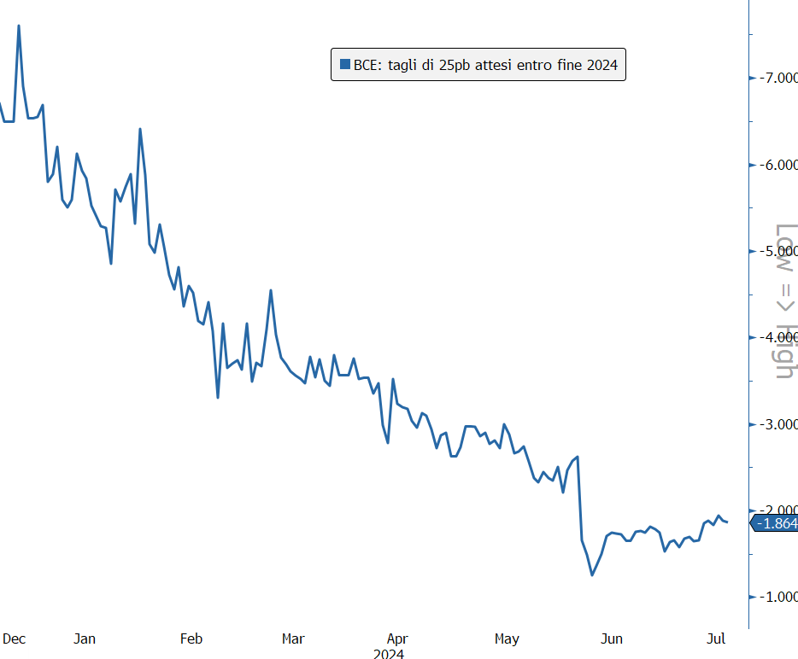
Intermonte
Intermonte è una Investment bank indipendente leader in Italia e punto di riferimento per gli investitori istituzionali italiani e internazionali nel segmento delle mid & small caps. Quotata sul mercato Euronext Growth Milan di Borsa Italiana, presenta un modello di business diversificato su quattro linee di attività, “Investment Banking”, “Sales & Trading”, Global Markets” e “Digital Division & Advisory”. L’Investment Banking offre servizi rivolti a imprese quotate e non quotate in operazioni straordinarie, incluse operazioni di Equity Capital Markets, M&A e Debt Capital Markets. Le divisioni Sales & Trading e Global Markets supportano le decisioni di oltre 650 investitori istituzionali italiani ed esteri grazie a una ricerca di alto standing di più di 50 operatori professionali specializzati nelle varie asset class, azioni, obbligazioni, derivati, ETF, valute e commodities. L’ufficio studi figura costantemente ai vertici delle classifiche internazionali per qualità della ricerca e offre la più ampia copertura del mercato azionario italiano sulla base di un’elevata specializzazione settoriale. La divisione “Digital Division & Advisory” attraverso Websim è attiva nella consulenza agli investimenti nei confronti di investitori non istituzionali, consulenti finanziari e private banker e PMI.

Contatti per la stampa:
BC Communication
Beatrice Cagnoni – beatrice.cagnoni@bc-communication.it – +39 335 5635111
Giulia Franzoni – giulia.franzoni@bc-communication.it - +39 334 3337756

